教育部國民及學前教育署102年度兒童及少年保護
專業知能研習實施計畫
壹 、前言：
本部為提升學生對家庭暴力、目睹家暴及兒童少年保護相關觀念之認知，維護學生之人身安全，避免嚴重傷害或致死案件發生，特舉辦本研習會。規劃透過各縣市推派種子人員以兒童少年保護專業知能研習之方式，討論學校通報處理及輔導之流程，增強學校危機處理、輔導暨網絡連結能力。以協助教育人員暸解兒童及少年保護各種案例的特徵，提高辨識通報之敏感度，加強學校輔導暨危機處理機制。
貳 、計畫目的：
一、透過兒童及少年保護專業知能研習，協助教育人員暸解兒童及少年保護各種案例的特徵，提高辨識通報之敏感度，建立危機處理觀念。
二、透過各縣市推派種子人員以研習方式，提供學校通報處理及輔導之流程，增強學校輔導暨網絡連結能力。
三、培訓直轄市、縣市種子講師，加強各級學校教師對兒童及少年保護、家庭暴力及目睹家暴事件之敏銳度、辨識能力及責任通報觀念。
叁 、實施對象：
一、各直轄市及縣市政府推派教育局/處督學、課長或承辦人派1員，共22員。
二、各直轄市（含桃園縣）推派國民中、小學校長或主任6員，共36員。
三、各縣市政府（不含澎湖縣、金門縣、連江縣）推派國民中、小學校長或主任4員，共52員。
四、澎湖縣、金門縣、連江縣政府各推派國民中、小學校長或主任2員，共6員。
五、本部國教署學務校安組派4員。合計120名。
肆 、指導機關：教育部國民及學前教育署
伍 、主辦機關：彰化縣政府
陸 、研習地點：彰化縣員林鎮育英國民小學
員林鎮黎明里光明街31號（04-8320130＃711、714）
柒 、辦理日期：102年9月26日至9月27日（共兩天）。
捌 、研習內容：（如課程表附件1）
玖 、報名須知與注意事項：
一、請各直轄市及縣（市）政府依據實施對象指派轄內出席人員，以直轄市政府教育局、縣（市）政府為單位提供報名彙整表(如附件2)，於102年9月6日前（星期五）e-mail至國教署學務校安組 李文夆 教官：e-2306@mail.tpde.edu.tw，04-3706-1317，以利彙辦。
二、另以各直轄市教育局、縣（市）政府為單位將個人報名表(如附件3) 於102年9月6日前（星期五）e-mail至承辦單位：彰化縣育英國民小學。（e-mail）：yyes2@mail.yyes.chc.edu.tw。
三、請各服務機關、學校核准與會人員公（差）假，並依規定自行支給差旅費。
四、請參加人員穿著長、短袖輕便服裝（晨、晚間溫度驟降，請隨身禦寒衣服）及攜帶遮陽帽、傘、身分證、健保卡、換洗衣物等配備，另為響應環保，請自備環保杯、環保筷。
拾 、預期效益：
一、增強與會人員對兒童及少年保護案件之敏銳度、辨識能力及責任通報觀念。
二、提升與會人員對兒童及少年保護及高風險家庭學生通報、社會資源網絡及輔導機制之認知。
三、協助各縣市政府及所屬學校發展學校兒童及少年保護輔導暨危機處理機制。
壹拾壹、經費：由教育部國民及學前教育署專款全額支應。
壹拾貳、其他： 參加研習人員給予公假，核發9小時研習時數。
附件1
教育部國民及學前教育署102年度兒童及少年保護專業知能研習
課程表
日期  時間 | 9月26日(星期四) |  | 9月27日(星期五)
08：30~09：00 | 9：00 專車 員林火車站  8：30 專車 台中高鐵站(6號出口  處候車) |  | 6：30~7：20早餐 07：30專車
08：30~09：30 | 報 到 |  | 08：00~08：50 | ◆學校兒童少年  保護輔導暨危  機處理機制討  論 | 主講人：  蘇教授滿麗
09：30~09：50 | 開幕式 | 本署吳署長清山致詞 | 08：00~08：50 | ◆學校兒童少年  保護輔導暨危  機處理機制討  論 | 主講人：  蘇教授滿麗
10：00~12：00 | ◆目睹家暴案  例研討 | 主講人：  王教授麗斐 | 09：00~09：50 | ◆家庭暴力防治  法令暨業務宣  導 | 主講人：  蘇教授滿麗
10：00~12：00 | ◆目睹家暴案  例研討 | 主講人：  王教授麗斐 | 10：00~10：50 | ◆兒童少年保護  法令暨業務宣  導 | 主講人：  蘇教授滿麗
10：00~12：00 | ◆目睹家暴案  例研討 | 主講人：  王教授麗斐 | 11：00~12：30 | 綜合座談 | 主持人：  本署吳署長清山致詞
12：00~13：30 | 中餐時間暨午間休息
13：40~15：30 | ◆兒童及少年  虐待、攜子  自殺案例研  討 | 主講人：  劉教授秀娟 | 快樂賦歸  12：30-13：00 專車 員林火車站  12：30-13：00 專車 台中高鐵站  (6號出口處)
15：40~17：30 | ◆分組座談  （分2組） | 主持人：  劉教授秀娟  蘇教授滿麗
17：30~18：30 | 17：30晚餐時間
18：30~ | 住宿：彰化市全台大飯店  彰化市中正路二段668號4-9樓04-7253017

附件3
教育部國民及學前教育署102年度兒童及少年保護專業知能研習
個人報名表

縣 市 別 |  |  |  | 職 稱
機關學校 |  |  |  | 姓 名
機關地址 |  |  |  | E-mail
性 別 | □男  □女 | 用 餐 | □葷食  □素食 | 身分證字號（本項資料係供非公務人員保險及公務人員登錄研習時數使用）
出生年月日 | / / |  |  | 通訊手機
具有公務  人員身分 | □是 □否 |  |  | 需由承辦單位安排住宿 | □是 □否
搭乘接駁專車或自行前往 | □高鐵台中站（8：30接駁） □臺鐵員林站（8：30-9：00接駁）  □自行前往 車號：
參加研習  職 務 | 1.縣市政府行政人員：□局（處）長 □科（課）長 □承辦人  2.學校：□校長 □主任  3.□其他（請說明）：
※報名程序：本表依參加人數自行複製，報名資料填妥後，於102年9月6
日(星期五)前統一e-mail至彰化縣育英國小 黃惠美主任
（e-mail）：yyes2@mail.yyes.chc.edu.tw，以利彙辦。
附件4
交通指引
- 育英國小
- 地址：彰化縣員林鎮光明街31號，04-8320130。
- 參考網址：http://www.yyes.chc.edu.tw/?q=map
- 交通資訊：
《高速公路》：國道1號中山高速公路行至「彰化」、「員林」交流道間，轉省道76號東西向快速道路，東行員林方向，下員林交流道穿越省道台一線，至員集路左轉(北上)，行中正路，左轉光明街，抵達育英國小。
《公路》：
東：草屯、南投方向(台148線)，行員東路，行育英路口(左轉100公尺)，行南昌路，左轉中正路，行經「員榮醫院」，右轉光明街，抵達育英國小。
西：溪湖、埔心方向(台148線)，行員鹿路，穿越莒光路(台一線)，行中山路，行民生路，右轉中正路，行經「員榮醫院」，右轉光明街，抵達育英國小。
南：田中、社頭(台141線)，員集路，行經「員林演藝廳」指標，直行進入中正路，行經員林家商，左轉光明街，抵達育英國小。
北：彰化、花壇(台1線)，中山路，中正路，光明街，抵達育英國小。
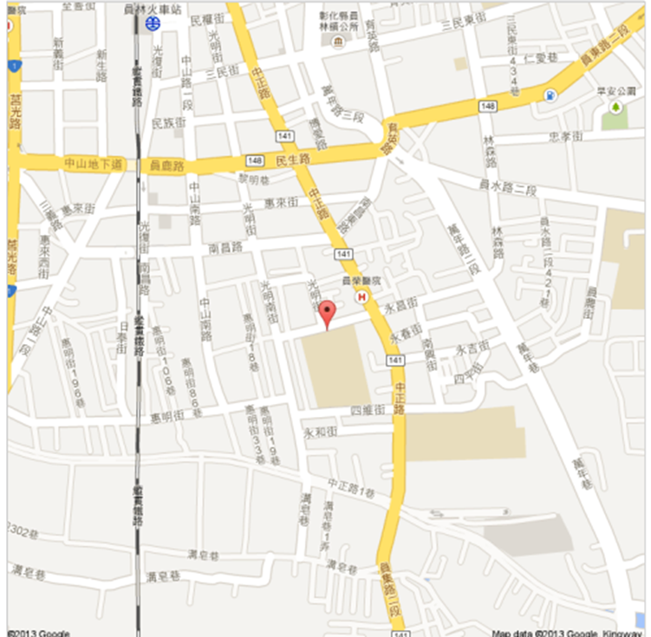

- 全台大飯店
- 地址：彰化縣彰化市中正路二段668號，04-7253017
- 參考網址：http://www.formosahotel.com.tw/
- 交通資訊：
《國道1號》：彰化交流道出口下交流道，朝彰化/鹿港前進(靠左行)，於彰化交流道(彰化)出口下交流道，朝中華西路/台19線前進，於中華西路/台19線口向左轉，於曉陽路口向右轉，直行曉陽路，於中正路二段口向右轉。

